新能源汽车技术专业群建设项目实训桌椅、讲台、置物架一批

- 项目预算（上限价）：大写：贰拾叁万伍仟伍佰元整（小写）235500.00元
- 拟采购项目货物清单及技术要求：
序号 | 名称 | 具体配置参数 | 数量 | 单位 | 参考  单价（元） | 备注
1 | 实训桌 | 1.桌面为实木颗粒板，四周PVC封边，表面防静电技术处理，防火处理，厚度不小于25mm；  2.桌腿材质为铝合金，尺寸不小于8×8cm；  3.桌子尺寸：不小于140×55×75cm，不大于140×60×80cm；  4.配键盘抽屉、物品存放抽屉、电脑主机落地槽、内置一只10孔插排（贴桌面内侧排线）；  4.环保级别达到E0级。 | 129 | 件 | 1200 | 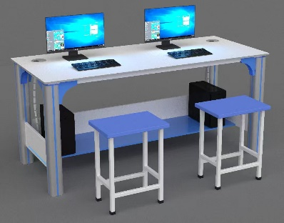
2 | 实训凳 | 1.尺寸长宽高34×24×44cm；  2.凳面为三聚氰胺板，PP塑料注塑完全包边，厚度不小于18mm；  3.凳腿为方钢管，尺寸不小于25×25mm，厚度不小于1.2mm，焊接成型，酸洗磷化后喷塑处理，四角配ABS塑料脚垫；  4.环保级别达到E0级。 | 258 | 件 | 150
3 | 讲台 | 1.尺寸约140×80×100cm，不小于120×70×100cm，采用优质冷轧钢板（1.0-1.2mm）表面静电喷涂工艺；盖门采取翻转方式。  2.国标19英寸机架。  3.钢木结合材料一体成型；实木扶手；桌面木质耐划台面；全封闭式结构。  4.讲台含一副滑轨。  5.显示器可翻转，角度随意调节，可安装17-24寸显示器，关闭后所有设备都隐藏在讲台内。  6.整体采用分体式结构，上下两部分采用分体组装。键盘采用翻转式操作，显示器、中央控制系统、键盘互不影响独立操作。  7.右侧采用隐藏抽拉式设计，无需钥匙开启。  8.桌面预留集成笔记本接口模块USB两个\VGA一个\网络接口一个\ Audio一个\电源接口一个\话筒接口一个。  9.桌体下层内部采用标准机柜设计，带层板，所有设备可固定。 | 2 | 个 | 1500 | 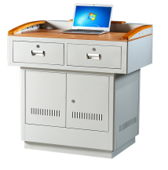  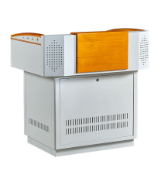
4 | 设备置物架 | 1.高宽深尺寸不小于210×115×80cm；  2.材质为冷轧钢，防锈处理，厚度不小于0.8mm；  3.4扇柜门，对开式；  5.单层隔板承重不小于50公斤，带密码锁和备用钥匙。 | 13 | 个 | 3000 | 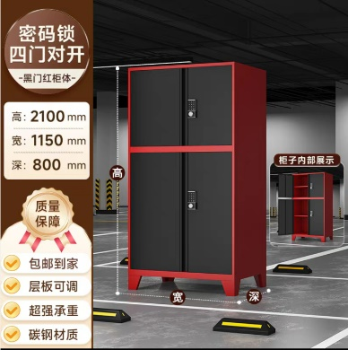
三、交货期及安装约定：
1. 本询价单内容均为实质性条款，不允许出现负偏离。供应商必须在签订采购合同之日起，30天内完成供货，7天内完成安装调试，达到正常使用状态，并得到采购人书面验收确认。若遇到采购人不具备安装调试条件，经采购人认可，双方可书面约定完成工作任务的时间节点，最后完成本项目的设备安装调试任务。若交货期每延期1天，按成交价的1‰扣除相应款项。
2.为确保售后服务方便、安全、及时、迅速，供应商提供的产品必须是厂商原装的、全新的，型号、性能指标符合国家相关标准及文件提出的有关技术、质量、安全标准，对于影响正常工作的必要组成部分，无论在技术规范中指出与否，供应商都应提供并明确列出。
3.供应商明确针对本项目的项目负责人，且项目负责人必须为正式员工，有社保证明，并写明具体项目负责人姓名、联系方式。
4.在运送及搬运过程中若发生损坏，供应商应在两日内予以免费更换新品。
四、资质要求
为了更好确保产品质量及售后服务等问题，报价供应商需提供有效期内的质量管理体系认证、环境管理体系认证、职业健康安全管理体系认证、诚信管理体系认证证书、售后服务五星级认证证书，未提供以上全部认证证书，作无效处理。
五、提供样品
预成交期间，预成交结果出来后7个工作日内，成交供应商须提供以下样品，与响应情况不一致或未达到采购人需求的视为不符合要求，将不予成交，未在规定时间内提供的视为不符合采购要求。样品如下：
1.实训桌1件；
2.实训凳1件。
- 产品质量要求
报价时需提供对实训桌桌面板材检测的检测报告，需符合GB/T3324-2017和GB 18584-2001标准（即要求甲醛释放量≤0.1mg/L）。检测结构需通过国家计量认证CMA资质认证，否则按无效报价处理。
七、售后服务：
1.所有家具提供叁年质保，2小时响应，保修期内提供免费上门服务，涉及维修耗材不收取任何费用。
2.供应商在接到电话2小时内及时派技术人员到达现场处理设备质量问题。24小时内不能修复的，则无偿提供备用家具供采购人使用。供应商服务维修人员均经过良好的系统技术培训，并有丰富的现场维修经验。
八、货款结算
签订合同后7个工作日内，支付合同款的40%作为预付款。产品安装完成7个工作日后，验收由学校统一组织验收小组，按照供应商的响应文件，逐项核实验收合格后，采购人自收到发票后15日内支付余款（如遇节假日或假期，则相应顺延）。具体支付条款双方协商并在合同中明确。

